附件2

参 会 回 执

序号 | 姓名 | 所在学会 | 学会职务 | 手机号码 | 电子邮箱
1
2
3

厦门科协学会部微信公众号：厦门科协学会部
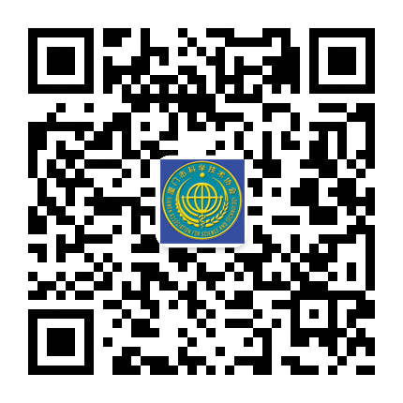
学会工作交流QQ群：273507688

